Communicatietoolkit Slim Werkgeven
13 november 2019

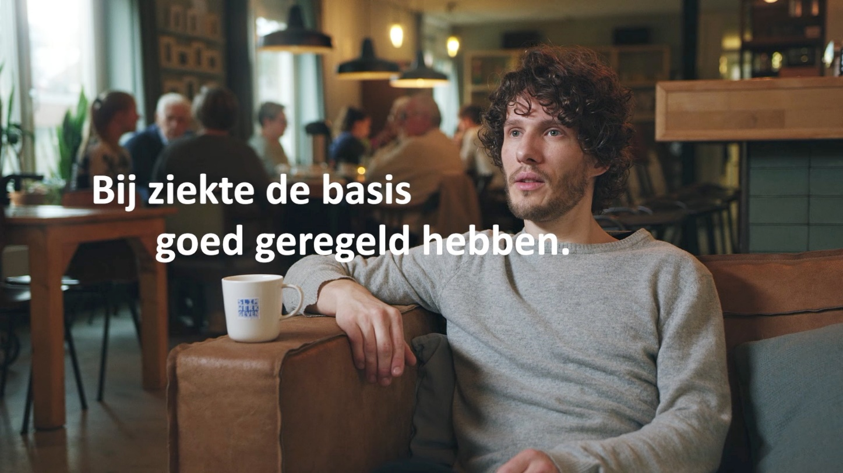

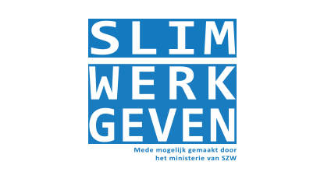

Inleiding

In november 2019 start het ministerie van Sociale Zaken en Werkgelegenheid een campagne gericht op kleine werkgevers over loondoorbetaling bij ziekte en re-integratie.

Veel werkgevers hebben namelijk moeite met de verplichting om het loon door te betalen van zieke werknemers. Ook zijn zij verantwoordelijk voor de re-integratie, al zijn zij zich daar vaak niet van bewust. Om werkgevers te ontzorgen, komt er per 1 januari 2020 een nieuw pakket aan maatregelen dat loondoorbetaling bij ziekte en re-integratie makkelijker en duidelijker maakt. Een onderdeel hiervan is de nieuwe MKB verzuim-ontzorgverzekering.

Deze communicatietoolkit helpt brancheorganisaties om in november en december hun leden te informeren over de veranderingen rondom loondoorbetaling bij ziekte en re-integratie in 2020.

De toolkit bestaat uit de volgende onderdelen:
- Nieuwsbericht
- Artikel met 5 tips voor MKB’ers over ziekte van werknemers
- Artikel met ervaringsverhalen van ondernemers
- Voorbeelden social posts
- Campagnematerialen: video’s, foto’s en keuzekaart

Bij vragen over deze toolkit kun je contact opnemen met Priscilla Zandbergen en Kirsten Ohlsen van PR-bureau HvdM op 070 354 9000, p.zandbergen@hvdm.nl en k.ohlsen@hvdm.nl.

Algemeen nieuwsbericht
Dit nieuwsbericht informeert werkgevers over wat er gaat veranderen rondom loondoorbetaling bij ziekte en re-integratie. Je kunt dit nieuwsbericht bijvoorbeeld gebruiken voor in een nieuwsbrief, magazine of op je website.

Advies over moment van plaatsing: per direct

Loondoorbetaling bij ziekte en re-integratie wordt makkelijker en duidelijker voor werkgevers

Den Haag – Veel werkgevers hebben moeite met de verplichting om het loon door te betalen van zieke werknemers. Ook zijn zij verantwoordelijk voor de re-integratie, al zijn zij zich daar vaak niet van bewust. Om werkgevers te ontzorgen, komt er per 1 januari 2020 een nieuw pakket aan maatregelen dat loondoorbetaling bij ziekte en re-integratie makkelijker en duidelijker maakt. Een onderdeel hiervan is de nieuwe MKB verzuim-ontzorgverzekering.

Veel kleine werkgevers zijn onzeker of zij alles goed geregeld hebben voor het moment waarop een werknemer langdurig uitvalt. Dit komt doordat zij vaak weinig ervaring hebben met langdurig ziekteverzuim. Zij weten niet goed wat van hen wordt verwacht. Zo is de werkgever wettelijk verplicht het loon maximaal twee jaar door te betalen en moet hij zich inspannen voor re-integratie. Dat is een behoorlijke opgave. Om werkgevers tegemoet te komen, worden loonbetaling en re-integratie bij ziekte vanaf 2020 makkelijker en duidelijker via de website.

De volgende zaken veranderen:
- Vanaf 1 januari 2020 kunnen werkgevers kiezen voor een MKB-verzuim-ontzorg-verzekering die hen ontlast. De verzekering vangt het financiële risico op en helpt bij de verplichtingen en taken rond de loondoorbetaling bij ziekte.
- De transparantie rondom loondoorbetaling gaat verbeteren. Het wordt duidelijker waar UWV werkgevers op beoordeelt rond de re-integratie van zieke werknemers (RIV-toets).
- Werkgevers krijgen meer grip op het tweede spoor. Hierin keren zieke werknemers niet terug op de oude werkplek, maar bij een andere werkgever. De medewerker zelf krijgt een grotere rol in dit traject. Ook komt er ruimte voor experimenten om de kansen op re-integratie bij andere werkgevers te vergroten.
- Per 1 januari 2021 wordt het medisch advies van de bedrijfsarts bij re-integratie leidend bij de RIV-toets. De verzekeringsarts van UWV zal straks niet langer een eigen medisch oordeel vormen, maar het medisch advies van de bedrijfsarts volgen.
- Er komt een tegemoetkoming voor de kosten van loondoorbetaling van in totaal 450 miljoen euro per jaar. Hiervan profiteren met name kleine werkgevers.

Wie wil weten hoe andere werkgevers zich voorbereiden op langdurige ziekte van werknemers, gaat naar www.hoewerktnederland.nl/onderwerpen/loondoorbetaling-bij-ziekte. Hier zijn verhalen van collega-werkgevers te bekijken over welke keuzes zij hebben gemaakt. Ook is er een keuzekaart met een overzicht van de mogelijkheden voor een werkgever om aan zijn verplichtingen te voldoen rond ziekte en re-integratie.

Artikel: 5 tips
Dit artikel geeft 5 concrete tips om werkgevers te stimuleren zich voor te bereiden. Je kunt dit artikel bijvoorbeeld gebruiken voor in een nieuwsbrief, magazine of op je website.

Advies over moment van plaatsing: twee weken na nieuwsbericht

5 tips voor MKB’ers over ziekte van werknemers

Een goede werkgever zorgt voor zijn personeel. Ook wanneer een medewerker langdurig ziek wordt. Als werkgever ben je verplicht om loon maximaal twee jaar door te betalen en je in te spannen voor re-integratie. Om jou te ontzorgen wordt loonbetaling en re-integratie bij ziekte vanaf 2020 makkelijker en duidelijker. Met deze vijf tips helpen we je om je voor te bereiden op ziekte van medewerkers.

- Verdiep je in loondoorbetaling en re-integratie vóórdat iemand ziek is
Veel kleine werkgevers hebben moeite met het doorbetalen van loon aan zieke werknemers. Om te voorkomen dat je in problemen komt, is het verstandig je te verdiepen in doorbetaling van loon en re-integratie vóórdat iemand ziek is. Dan weet je dat je je zaken op orde hebt als een medewerker langdurig uitvalt.

- Weet wat de verantwoordelijkheden van werkgever én werknemer zijn
Werkgevers en zieke werknemers zijn in de eerste twee ziektejaren samen verantwoordelijk voor de re-integratie van de werknemer. Zo ben je als werkgever bijvoorbeeld verantwoordelijk voor een Plan van Aanpak. Daarnaast moeten werkgever en werknemer minimaal iedere 6 weken met elkaar in gesprek gaan om te praten over de voortgang van de re-integratie. Op www.rijksoverheid.nl/loondoorbetaling vind je het overzicht van de verantwoordelijkheden.

- Weet wat je kunt verzekeren en maak een keuze
Veel kleine werkgevers weten dat zij de financiële kosten voor loondoorbetaling bij ziekte kunnen verzekeren en doen dat ook. Kleine werkgevers weten niet allemaal dat zij ook andere zaken kunnen meeverzekeren. Bijvoorbeeld de verplichtingen voor re-integratie. Bekijk in de keuzekaart de mogelijkheden om je voor te bereiden op een zieke werknemer, weeg de voor- en nadelen af en maak de keuze die het beste bij jouw situatie past.

- Bespreek met collega-ondernemers wat zij doen
Nog nooit te maken gehad met langdurig zieke medewerkers en geen idee wat je dan moet doen? Ga met branchegenoten in gesprek die er wel ervaring mee hebben. Aan de hand van hun ervaringen is het makkelijker een keuze te maken die bij jouw branche en jouw onderneming past.

- Ga in gesprek met je financieel adviseur
Het kan slim zijn de verschillende scenario’s vanuit een financieel oogpunt te bekijken. Je financieel adviseur kan je helpen om inzichtelijk te maken wat de gevolgen zijn wanneer een medewerker langdurig ziek wordt. En hoe jij je jouw bedrijf daar het beste op kan voorbereiden.

Wie wil weten hoe andere werkgevers zich voorbereiden op langdurige ziekte van werknemers, gaat naar www.hoewerktnederland.nl/slimwerkgeven. Hier zijn video’s van collega-werkgevers te bekijken over welke keuzes zij hebben gemaakt. Ook is er een keuzekaart met een overzicht van de mogelijkheden voor een werkgever om aan zijn verplichtingen te voldoen rond ziekte en re-integratie.
Artikel met ervaringsverhalen van ondernemers
Dit artikel geeft inzicht in hoe andere werkgevers zich voorbereiden. Je kunt dit artikel bijvoorbeeld gebruiken voor in een nieuwsbrief, magazine of op je website.

Advies over moment van plaatsing: vier weken na nieuwsbericht

Nieuwe maatregelen om MKB’ers te ontzorgen bij langdurig zieke werknemers

Interieurbouwer Van ’t Wout: “Ik ben blij dat ik de risico’s op tijd had afgedekt”

Op 1 januari komt er een nieuw pakket aan maatregelen om loondoorbetaling bij ziekte en re-integratie makkelijker en duidelijker te maken. Daarmee wil de overheid je ontzorgen als een medewerker lange tijd ziek uitvalt. Zo kun jij je focus houden op dat waar het omgaat: je eigen business runnen.

Als MKB’er heb je een druk bestaan. Je bent er waarschijnlijk niet dagelijks mee bezig, maar toch is het raadzaam om stil te staan bij wat van jou wordt verwacht als een medewerker lange tijd ziek is. Je bent namelijk verplicht om loon maximaal twee jaar door te betalen en je in te spannen voor re-integratie. Dat brengt een financieel risico met zich mee. Het is daarom verstandig om je hierop voor te bereiden vóórdat de situatie zich voordoet.

Jorit Smits, eigenaar van eetcafé Buur in Nijmegen, kan erover meepraten. In totaal heeft hij veertig mensen in dienst, van wie zeven met een vast contract. “Buur is een goedlopende onderneming en dat willen we graag zo houden,” zegt hij. “Maar met zoveel medewerkers hebben we bij ziekte zeker de nodige zorgen gehad in het verleden. Tegenwoordig hebben we alles netjes op orde. We hebben onze vaste medewerkers verzekerd, zodat we geen risico lopen als iemand onverhoopt zou uitvallen. Zo kunnen we, ook als het tegenzit, goed blijven draaien.”

Goed geregeld
Het financieel risico bij langdurig zieke medewerkers hebben de meeste MKB’ers afgedekt, maar dat geldt niet voor de re-integratieverplichtingen. Concreet houdt dit in dat werkgevers en zieke werknemers in de eerste twee ziektejaren samen verantwoordelijk zijn voor de re-integratie. Wie van te voren niet heeft nagedacht over hoe hij met de kosten en taken voor re-integratie wil omgaan, loopt onnodige risico’s.

Peter van ‘t Wout, derde generatie eigenaar van Interieurbouw Van ’t Wout uit Alphen aan de Rijn, prijst zich gelukkig dat hij die risico’s van te voren had afgedekt. “Interieurbouw is best zwaar werk. Zo hadden we een medewerker van 64 jaar, die al 25 jaar bij ons in dienst was. Zijn rug was compleet versleten, waardoor hij het werk niet meer aankon. We hebben hem tot aan zijn pensioen kunnen ondersteunen. Dat was erg fijn.” Van ‘t Wout vervolgt: “Een andere medewerker die voor langere tijd uitviel, konden we bij een ander bedrijf laten re-integreren via de ARBO-dienst. Ja, dan merk je wel hoe belangrijk het is om de basis goed te regelen.”

Wie wil weten hoe andere werkgevers zich voorbereiden op langdurige ziekte van werknemers, gaat naar www.hoewerktnederland.nl/slimwerkgeven. Hier zijn verhalen van collega-werkgevers te bekijken over welke keuzes zij hebben gemaakt. Ook is er een keuzekaart met een overzicht van de mogelijkheden voor een werkgever om aan zijn verplichtingen te voldoen rond ziekte en re-integratie.

Social posts
Deze social posts kun je als inspiratie gebruiken voor posts op je sociale mediakanalen, zoals LinkedIn en Twitter. Uiteraard kun je de posts ook 1-op-1 overnemen. Zie campagnematerialen voor beelden die je bij de posts kunt gebruiken.

Advies over moment van plaatsing: november en december.

- Wil je weten hoe andere ondernemers zich voorbereiden op langdurige ziekte van werknemers? Bekijk de video’s van eetcafé-eigenaar Jorit Smits en interieurbouwer Peter van ‘t Wout op www.hoewerktnederland.nl/slimwerkgeven.

- Interieurbouwer Peter van ’t Wout was blij dat hij zich goed had verzekerd toen hij hoorde dat een medewerker een versleten rug had. Bekijk hier wat hij heeft geregeld. #slimwerkgeven

- Café-eigenaar Jorit Smits weet hoe lastig het kan zijn om het loon van een zieke werknemer door te betalen. In een video vertelt hij hoe hij zich verzekerd heeft om dit op te vangen. #slimwerkgeven

- Benieuwd hoe andere MKB’ers het risico opvangen van loondoorbetaling bij ziekte en re-integratie? Bekijk op www.hoewerktnederland.nl/slimwerkgeven] welke keuzes anderen hebben gemaakt. #slimwerkgeven #2020

- Ken je de keuzekaart voor voorbereiding op ziekte en re-integratie van medewerkers al? Hij helpt je keuzes te maken om aan je verplichtingen te voldoen als een medewerker langdurig uitvalt. #slimwerkgeven #2020

- Veel kleine werkgevers hebben moeite met het doorbetalen van loon en het helpen bij de re-integratie van zieke werknemers. Ga naar www.hoewerktnederland.nl/slimwerkgeven om te zien hoe andere ondernemers het financiële risico hebben afgedekt.

- Veel MKB’ers zijn wel verzekerd voor het financieel risico bij langdurig zieke medewerkers, maar niet voor de re-integratieverplichtingen. Check in de keuzekaart op www.hoewerktnederland.nl/slimwerkgeven welke mogelijkheden je hebt om aan je verplichtingen te voldoen.

- Vanaf 1 januari wordt loondoorbetaling en re-integratie bij ziekte makkelijker en duidelijker voor werkgevers. www.hoewerktnederland.nl/slimwerkgeven is een handig startpunt voor meer informatie.

Campagnematerialen
Onderstaande campagnematerialen kun je gebruiken bij nieuwsberichten, artikelen en posts.

Campagnevideo’s
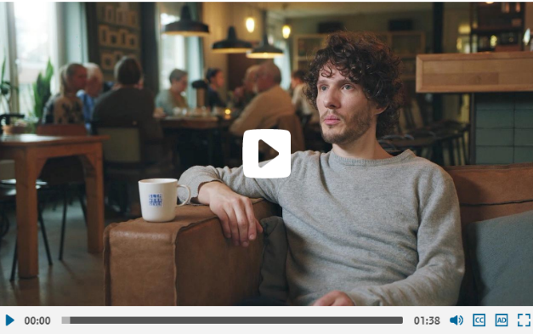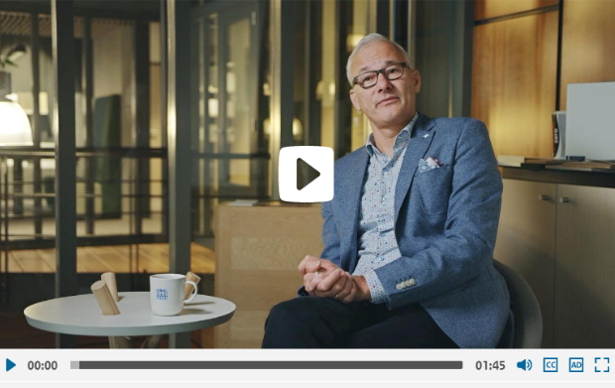

Je kunt de campagnevideo’s downloaden van:
https://www.hoewerktnederland.nl/onderwerpen/loondoorbetaling-bij-ziekte

Keuzekaart
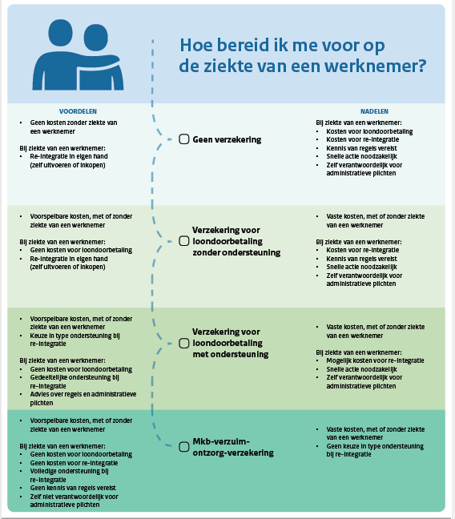

Je kunt de keuzekaart downloaden van:
https://www.rijksoverheid.nl/onderwerpen/ziekteverzuim-van-het-werk/documenten/publicaties/2019/11/01/hoe-bereid-ik-me-voor-op-ziekte-werknemer

Foto’s
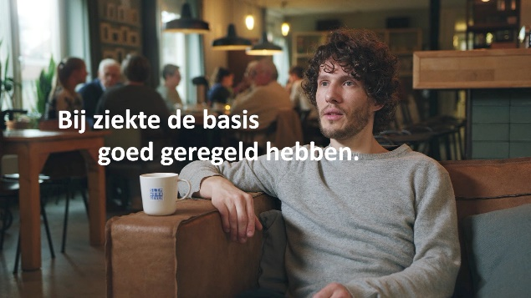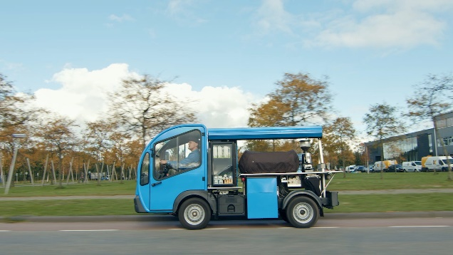

Je kunt deze en andere beelden downloaden van:
https://news.smart.pr/hvdm/nieuwsbericht-loondoorbetaling-bij-ziekte-en-re-integratie-wordt-makkelijker-en-duidelijker-voor

